**计算机图形学实验报告**

学号：16340054

姓名：戴馨乐

学院：数据科学与计算机学院

作业：Homework6

Basic：

1. 实现Phong光照模型：
   * 场景中绘制一个cube
   * 自己写shader实现两种shading: Phong Shading 和 Gouraud Shading，并解释两种shading的实现原理
   * 合理设置视点、光照位置、光照颜色等参数，使光照效果明显显示
2. 使用GUI，使参数可调节，效果实时更改：
   * GUI里可以切换两种shading
   * 使用如进度条这样的控件，使ambient因子、diffuse因子、specular因子、反光度等参数可调节，光照效果实时更改

实验部分：

Phong光照模型包含以下3部分：

* + 1. 环境光照 Ambient Lighting

模拟的是环境中向很多个方向散开的光，在现实生活中，光向各个发散并反弹，模拟整个过程开销比较大，在这里使用了一个环境因子 ambientStrength，乘以光的颜色来表示



* + 1. 漫反射光照 Diffuse Lighting

这也是模拟现实世界中的漫反射，但是也是趋近。通过光线向量和法向量点乘得到的cos值，可以实现不同片段和光源位置不同光照效果也不同，这样就有了漫反射的效果。这里光线向量和法向量都应该标准化，以简化获取cos值的计算。

另外，法向量在传入着色器时候，应该通过法向量矩阵来进行空间转换，以适应变换后的物体。

变换法向量：



计算漫反射：

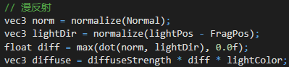

这里使用漫反射因子 diffuseStrength来控制漫反射的程度

* + 1. 镜面光照 Specular Lighting

镜面反射比起漫反射，并不是各个方向都有，而是固定和入射角度一样反射出去。那么假如人不在反射到的位置，这个光其实是投影到了人看物体的视线上了，那么这个投影的分量就是我们要的镜面光照。

所以引入了观察者，通过观察者向量和光线向量点乘来得到结果。另外还引入了反光度，来表示镜面反射

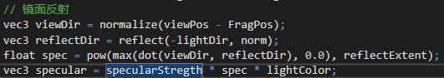

使用GUI对ambientStrength，diffuseStrength, specularStrength以及反光度reflectExtent来进行控制，这里我还另外加入了对光源位置以及物体旋转角度的控制。

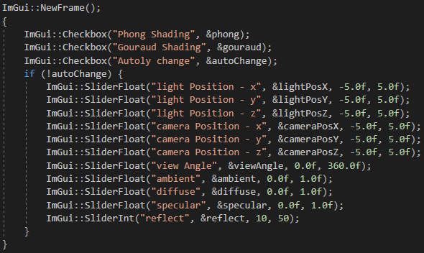

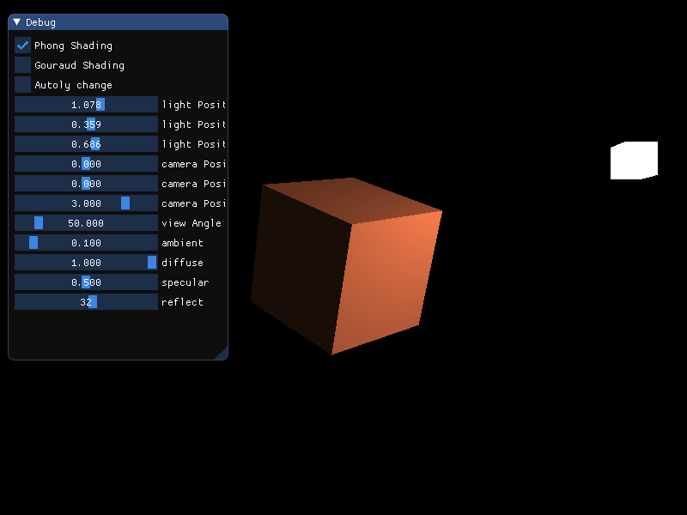效果：

改变各个因子：

1. ambientStrength

保持其他变量不变，改变ambientStrength

ambientStrength = 0.1时候 ：



ambientStrength = 0.497时候：

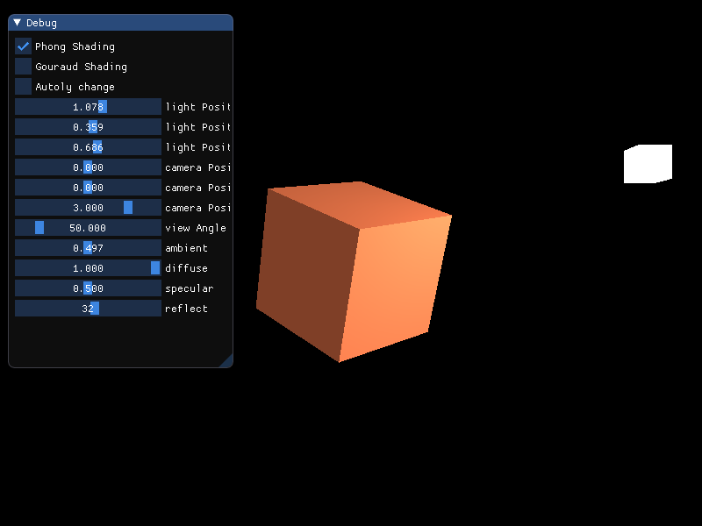

可以看出，提高环境光照因子，物体的亮度明显提高，这好比环境越来越亮，物体自然越来越清晰。

1. diffuseStrength

保持其他变量不变，改变diffuseStrength

diffuseStrength = 1.0时候：

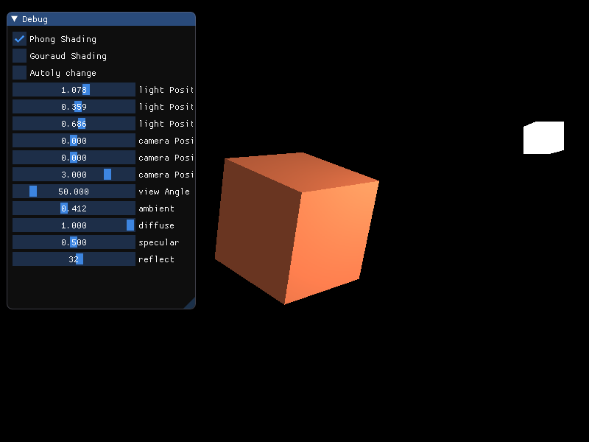

减小diffuseStrength到0.176：

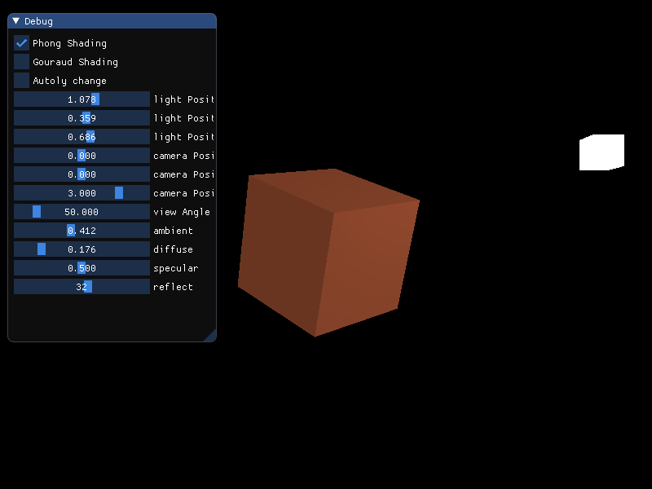

可以看到，漫反射减少，物体的亮度降低

1. specularStrength和反光度

保持其他变量不变，改变specularStrength和反光度

为了效果明显，需要将光源移动到物体附近

此时specularStrength = 0.556，反光度为32

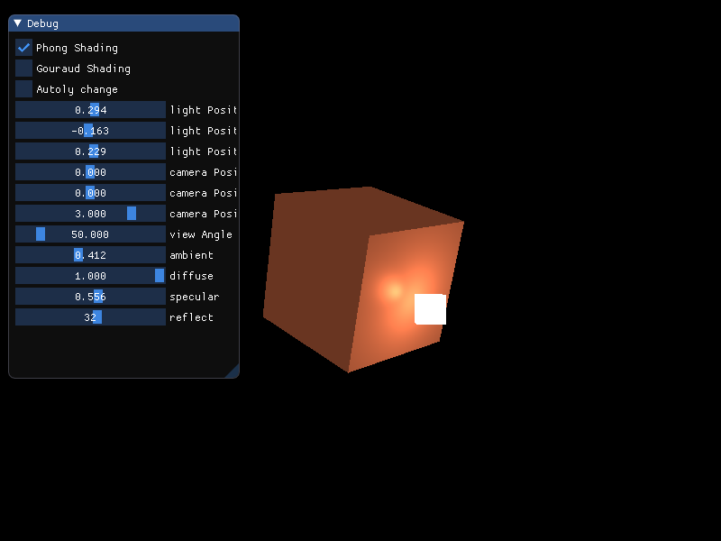

保持反光度和其他变量不变，减小specularStrength = 0.111

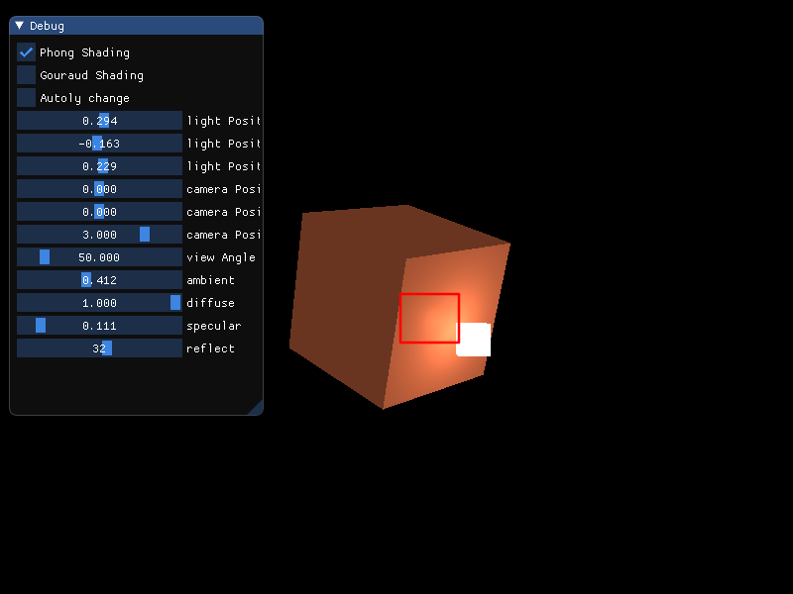

可以看到比起上图，镜面反射不明显了，镜面反射因子减小，镜面反射的影响降低

保持specularStrength不变，修改反光度，此时反光度 = 32

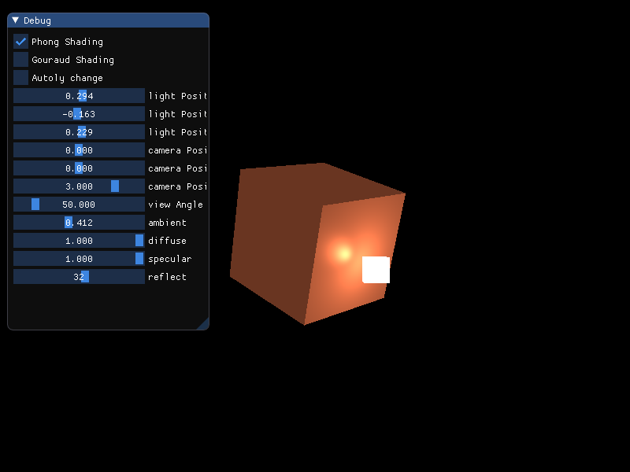

增大反光度至50：

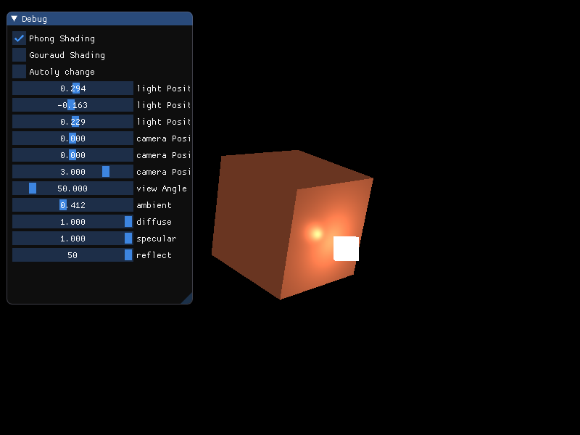

比起反光度为32时候，镜面反射产生的圆圈收缩，反射点集中

修改反光度为11：

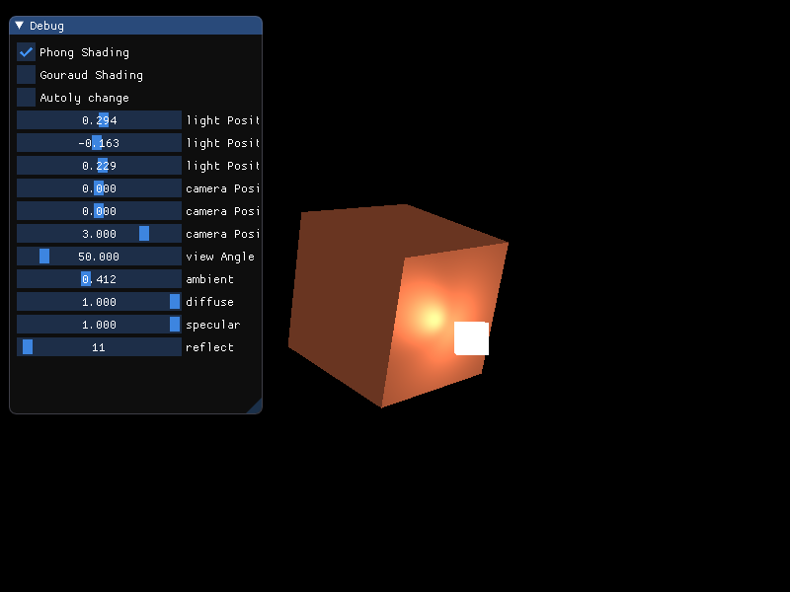

可以看到，反光度减小，镜面反射产生的圆圈向周围发散开来

Gouraud光照模型：

和Phong模型类似，Gouraud模型也由3个部分组成：

1. 环境光照
2. 漫反射
3. 镜面反射

不同的是，Phong模型计算每个顶点的法向量，然后再片段中计算，所以前面Phong模型法向量的计算放在顶点着色器中，模型光照的计算放在片段着色器中，这样可以计算每个点的光强，保证了效果的真实。而Gouraud模型在顶点处采用上述的局部反射模型，计算了各个点的光照，然后在片段着色器中通过线性插值来得到结果，这样子计算量减小了，但是效果不如Phong真实。

对比：

Phong模型：

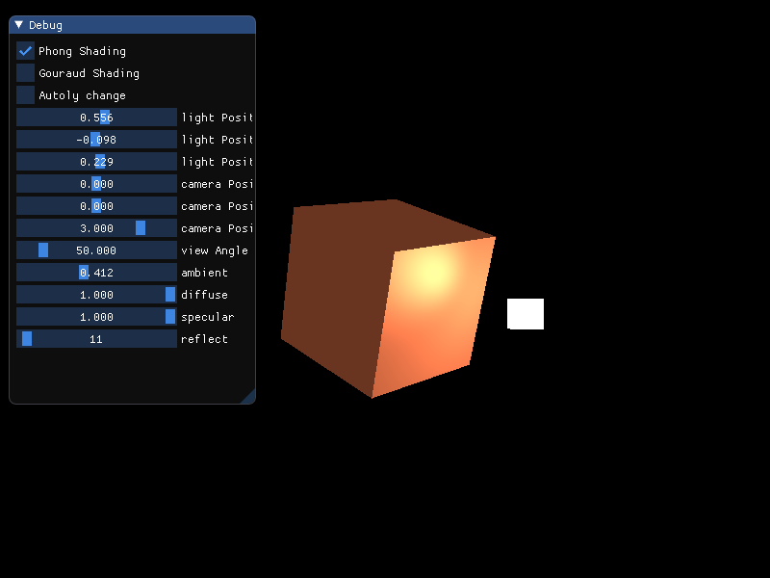

可以看到，采用Phong模型，镜面反射形成的圆圈是可见的，这是因为独立计算了每个点的光强

Gouraud模型：

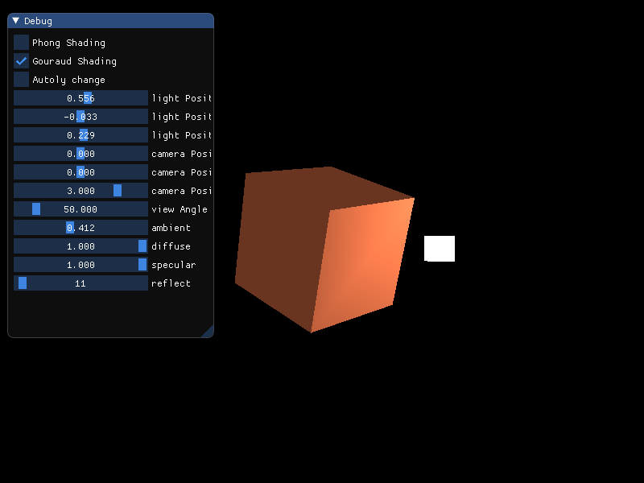

采用Gouraud模型之后，镜面反射形成的圆圈不见了，镜面反射的效果弱化了，这是因为各个点的光强在片段着色器中线性插值，使得效果不真实。

Bonus：

当前光源为静止状态，尝试使光源在场景中来回移动，光照效果实时更改。这里让光源以 (0，0，0) 点为中心，在x, y平面绕着半径为1.0f的圆运动

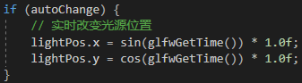

使用时间值作为角度值，使得光源实时变化

效果：

